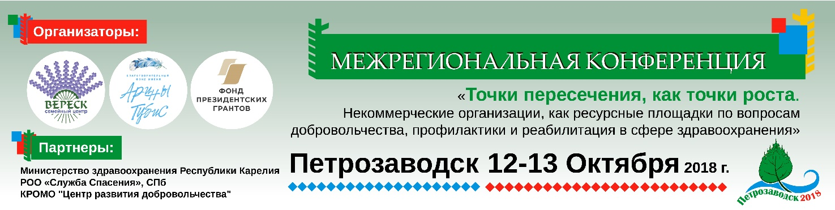
ИНФОРМАЦИОННОЕ ПИСЬМО
Приглашаем принять участие в межрегиональной конференции
«Точки пересечения, как точки роста. Некоммерческие организации, как ресурсные площадки по вопросам добровольчества, профилактики и реабилитации в сфере здравоохранения»

Конференция состоится 12-13 октября 2018 года в г. Петрозаводск (Республика Карелия)
в конференц-центре «Фрегат» (пр. Карла Макса, 1)

Конференция является итоговым мероприятием проектов, реализованных АНО «Семейный центр «Вереск» и Благотворительным фондом им. Арины Тубис на территории Карелии в 2016-2018 гг. на средства гранта фонда президентских грантов на развитие гражданского общества и направленных на подготовку добровольцев для сферы здравоохранения, а так же разработку и реализацию программы психологической реабилитации онкобольных.

На данный момент система организации и обеспечения добровольческой деятельности в сфере охраны здоровья только формируется. Не смотря на огромное число практических наработок, система сотрудничества и оценки качества взаимодействия НКО и учреждений здравоохранения на всех этапах оказания людям медицинской помощи практически не разработана и не регламентирована.
При этом, НКО, как ресурсные площадки, могут создавать условия для реализации инновационных проектов и практик в сфере здравоохранения, содействующих повышению качества медицинской помощи.

Основными целями конференции являются:
- Привлечение внимания к потребностям всех субъектов взаимодействия в добровольческой деятельности в сфере охраны здоровья.
- Представление успешно реализованных НКО практик в сфере охраны здоровья. Обмен опытом.
- Обсуждение вариантов систем взаимодействия заинтересованных субъектов в сфере охраны здоровья.

Вопросы, которые будут подниматься на конференции:
- Доброволец в системе здравоохранения:
- мотивы, границы функций и виды добровольческой деятельности в сфере охраны здоровья;
- приход в добровольчество, как реализация смыслообразующих и образовательно-познавательных мотивов и потребностей;
- подготовка добровольцев, как структурирование смыслообразующих мотивов и содействие наиболее полной их реализации;
- обсуждение компетентностного подхода в подготовке добровольцев в сфере охраны здоровья.

- НКО, как ресурсная площадка добровольческой деятельности в сфере здравоохранения:
- деятельность НКО, как ответ на потребности организаций здравоохранения;
- органы власти и НКО -создание системы взаимодействия и поддержки;
- рекомендации и регламенты взаимодействия (НКО-доброволец, НКО- организация здравоохранения и тд);
- НКО, как гарант соблюдения стандартов добровольческой деятельности в сфере охраны здоровья.

Участники конференции:
- социально-ориентированные некоммерческие организации Республики Карелия, Санкт-Петербурга и Москвы (далее-НКО);
- представители органов законодательной и исполнительной власти Республики Карелия;
- специалисты учреждений здравоохранения и социальной защиты Карелии;
- добровольцы сфер здравоохранения и социальной защиты;
- участники проектов «Радуга на ладонях» и «Вдохновение жить» (медицинские психологи, психологи организаций г. Петрозаводска, добровольцы).

Участники и гости конференции получат методические материалы по работе с добровольцами в сфере здравоохранения в том числе по подготовке и курации групп самопомощи и методическое пособие по реализации программы реабилитации для онкобольных.
Для НКО предусмотрено размещение информации на информационных стендах.
С программой конференции можно ознакомится в приложении к информационному письму.

Вопросы участия (доклады, мастер-классы): 8 911 400 53 92 (Екатерина Бойко)

Вопросы регистрации, возможности размещения в Петрозаводске для иногородних участников, условия размещения информации об НКО на информационном стенде:
8(921)228-54-33 (Юлия Тубис)

Информация о конференции в социальных сетях: (в т.ч. электронная регистрация): https://vk.com/nkozddravdobro; https://www.facebook.com/events/213111342743140/

Организаторы:  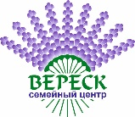 | АНО Семейный центр «Вереск»,  Карелия, г. Петрозаводск,  ул. Куйбышева, 18А  8(911)400-53-92  boikatia@mail.ru  https://vk.com/vereskpsihoterapia  БФ им. Арины Тубис,  Карелия, г. Петрозаводск,  ул. Титова, 9  +7 (9212) 28-54-33  +7 (9212) 28-54-43  http://fondarina.ru | Партнеры:  АНО "Служба спасения" Санкт-Петербург, пр-т Маршала Блюхера, 14  8(812)380-31-19  3033330@mail.ru  Министерство здравоохранения Республики Карелия, г. Петрозаводск, пр. Ленина, 6  (8142) 79-29-61  http://www.mzsocial-rk.ru  КРО Молодежная организация «Центр развития добровольчества», Карелия. Г. Петрозаводск, пр. А. Невского, 71  Тел. + 7 906 206 12 12  dobrocentr@gmail.com  Вк:dobrocentr10

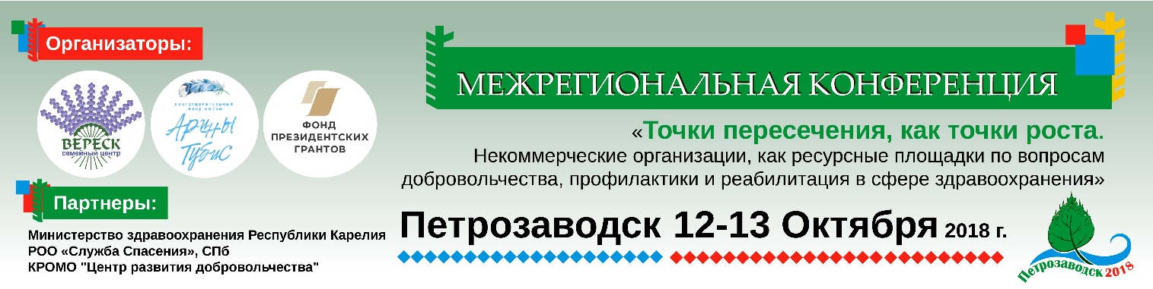
Приложение
Программа межрегиональной конференции
12 октября 2018 года, конференц-центр «Фрегат» (ул. Кирова,1), 9.00-17.00 ч.

9.00-10.00 | Регистрация участников
10.00-10.05 | Открытие конференции | Бойко Екатерина Вячеславовна - директор АНО «Семейный центр «Вереск» (г. Петрозаводск), руководитель проекта «Радуга на ладонях» (2017-2018гг.), специалист проектов «Сильные духом. Красивые всегда» (2016-2017гг.), «Вдохновение жить» (2017-2018гг.)
10.05-10.30 | Приветственные слова почетных гостей
10.30-12.30 Пленарные доклады

10.30-10.50 | «Опыт БФ им. А. Тубис в разработке и реализации социально-значимых проектов для сферы здравоохранения» | Тубис Юлия Юрьевна – президент БФ им. Арины Тубис (г. Петрозаводск), руководитель проектов «Сильные духом. Красивые всегда» (2016-2017гг.), «Вдохновение жить» (2017-2018гг.)
10.50-11.10 | «Программа реабилитации онкобольных - возможности НКО на примере реализации проекта «Вдохновение жить» | Артюхова Ирина Юрьевна – заместитель директора РОО «Служба спасения» (г. Санкт-Петербург), психолог, арт-терапевт, телесно-ориентированный терапевт, специалист проектов: «Радуга на ладонях» (2017-2018гг.), специалист проектов «Сильные духом. Красивые всегда» (2016-2017гг.), «Вдохновение жить» (2017-2018гг.)
11.10-11.30 | «Программа подготовки и супервизионного сопровождения волонтеров сферы здравоохранения на примере реализации проекта «Радуга на ладонях» | Бойко Екатерина Вячеславовна – директор АНО «Семейный центр «Вереск», клинический психолог, гештальт-терапевт  , руководитель проекта «Радуга на ладонях» (2017-2018гг.), специалист проектов «Сильные духом. Красивые всегда» (2016-2017гг.), «Вдохновение жить» (2017-2018гг.)
11.30-11.50 | «Добровольчество в Карелии. Историческая справка, настоящее состояние дел и будущие перспективы» | Маковецкая Дарья Тимофеевна- руководитель КРОМО «Центр развития добровольчества»
11.50-12.10 | «Компетенции добровольца – условие качественной добровольческой деятельности» | Пахомова Елена Игоревна- руководитель проекта «Плечом к плечу с профессионалами», консультант РОО «Служба Спасения» (г. Санкт-Петербург)
11.50-12.00 | «Потребность учреждений здравоохранения в добровольческой помощи. Некоммерческие организации как дополнительный ресурс улучшения качества оказания медицинской помощи» | Феоктистова Анна Владимировна – ведущий специалист отдела стратегического анализа, технического развития и защиты информации Министерства здравоохранения Республики Карелия
12.10-12.20 | «Волонтерство в сфере психического здоровья. Опыт деятельности КРОО «Преодоление» | Унукайенен Роман Викторович президент КРОО «Преодоление» (г. Кондопога), врач-психиатр ГБУЗ «Кондопожская центральная районная больница»
12.20-12.30 | "Социальная адаптация и сопровождение пациентов, прошедших лечение на примере АНО «ОнкоЛига»" | Ермакова Татьяна Александровна – руководитель АНО «ОнкоЛига»  (г. Санкт-Петербург)
12.30-13.30
ОБЕД
13.30-15.30 | ЗАЛ 1  Панельная сессия «НКО, как ресурс для государственных учреждений здравоохранения. Сотрудничество НКО, органов власти и учреждений здравоохранения на благо человека» (представители НКО, ФАРД и АВЦ, органов исполнительной и законодательной власти РК, бюджетных учреждений, добровольцы) | Модераторы:  Сараев Геннадий Александрович – уполномоченный по правам ребенка в РК, руководитель Клуба «Доброволец детям»  Артюхова Ирина Юрьевна – заместитель директора РОО «Служба спасения» (СПб), автор программ подготовки и сопровождения волонтеров для сферы здравоохранения, программы психологической реабилитации онкобольных
15.30-15.50 | ПЕРЕРЫВ
15.50-16.30 | Обсуждение резолюции конференции | Ведущий:  Бойко Е.В. – директор АНО «Семейный центр «Вереск», руководитель проекта «Радуга на ладонях»
13.30-16.30 | ЗАЛ 2  Мастер класс для участников конференции (добровольцы, специалисты, кураторы волонтеров): «Актерское мастерство, как инструмент реабилитации онкобольных» | Анискина Александра –  Актриса Национального театра Республики Карелия, волонтер проектов «Сильные духом. Красивые всегда» (2016-2017гг.) и «Вдохновение жить» (2017-2018гг.)
16.30-16.40 ПЕРЕРЫВ
16.40-17.00 | Завершение первого дня конференции. Вручение сертификатов участникам проекта «Вдохновение жить» (специалисты)  Общее фото.

13 октября 2018 года, конференц-центр «Фрегат» (ул. Кирова,1), 9.00-16.00
9.00-9.30 | Регистрация участников. Запись на мастер-классы
9.30-10.00 | Приветствие. Описание дня. Представление линеек мастер-классов
10.00-13.00 Мастер-классы
10.00-12.00  ЗАЛ 1 | «Музыка моей души»  Мастер - класс о музыкальной терапии в работе с одинокими пенсионерами | Терюшкова Юлия Юрьевна - кандидат психологических наук, старший преподаватель Института педагогики и психологии Петрозаводского госуниверситета, системный психотерапевт, бизнес-тренер.  Участница проекта «Вдохновение жить» (направление: методические тренинги для специалистов)
10.00-12.00  ЗАЛ 2 | «Волонтер-инструкция по применению» - тренинг для кураторов волонтеров в сфере здравоохранения | Маковецкая Дарья Тимофеевна - руководитель КРОМО «Центр развития добровольчества»
12.00-13.00  ЗАЛ 2 | «Кураторы, как мотиваторы. Юмор в поддержании мотивации добровольцев» МК для кураторов волонтерских групп по отельным техникам и приемам развития и поддержания мотивации добровольцев перед и в ходе проведения массового мероприятия | Емец Вера – помощник руководителя РОО «Служба спасения» (СПб) по социальным проектам  Лукина Анастасия – доброволец, ведущая тренингов и культурно-массовых мероприятий (СПб)
10.00-13.00  ЗАЛ 3 | «АРТ-терапия, как инструмент психологической реабилитации» - открытая лекция с демонстрацией отдельных арт-терапевтических техник для специалистов учреждений социальной защиты, здравоохранения и образования | Артюхова Ирина Юрьевна – заместитель директора РОО «Служба спасения» (г. Санкт-Петербург), психолог, арт-терапевт, телесно-ориентированный терапевт, соавтор программы психологической реабилитации онкобольных  Бойко Екатерина Вячеславовна – директор АНО «Семейный центр «Вереск», клинический психолог, гештальт-терапевт, соавтор программы психологической реабилитации онкобольных
13.00-13.30 | Перерыв (кофе-брейк)
13.30-15.30  ЗАЛ 1 | «Дискавери» - МК о проведении командного тренинга с лицами с ограниченными возможностями здоровья, как один из способов практической подготовки волонтеров» | Унукайнен Роман Викторович - президент КРОО «Преодоление» (г. Кондопога), врач-психиатр Кондопожской Центральной районной больницы
13.30-15.30  ЗАЛ 2 | «Поле компетенций добровольца» МК по моделированию компетенций добровольца, как инструмент разработки программ подготовки и сопровождения добровольцев в зависимости от профиля волонтерской деятельности | Артюхова Ирина Юрьевна – заместитель директора РОО «Служба спасения» (г. Санкт-Петербург), психолог, арт-терапевт, телесно-ориентированный терапевт  Бойко Екатерина Вячеславовна – директор АНО «Семейный центр «Вереск», клинический психолог, гештальт-терапевт  Пахомова Елена Игоревна - руководитель проекта «Плечом к плечу с профессионалами», консультант РОО «Служба Спасения»
Зал 3
15.30-15.40 | Перерыв
15.40-16.00 | Закрытие конференции

